Структурное подразделение
«Детский сад №16 комбинированного вида»
МБДОУ «Детский сад «Радуга» комбинированного вида»

Конспект занятия по ПДД во второй младшей группе
Тема: "Дорожная азбука для КРОША"

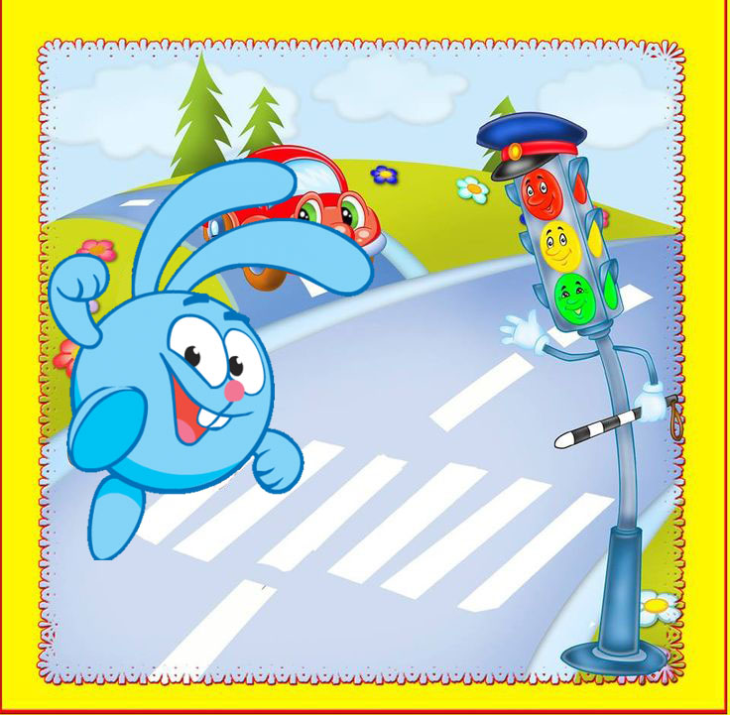

Выполнила: воспитатель Смоленкова А.В.

Конспект занятия по ПДД во второй младшей группе
Тема: "Дорожная азбука для КРОША"
Программное содержание:
1. Познакомить детей с элементарными правилами дорожного движения: пешеходным переходом «зеброй», светофором.
2. Учить отвечать на вопросы воспитателя.
3. Воспитывать грамотного пешехода.
4. Воспитывать потребность детей быть дисциплинированными и внимательными на дороге.
5. Развивать внимание, память, мышление.
Используемые методы и приемы: сюрпризный момент, показ, рассказ, объяснение, пояснение, разъяснение, беседа, вопросы, похвала, игровые и практические действия.
Развивать речь детей, активизировать словарь: пешеходный переход, «зебра», светофор, «глаз», красный, желтый, зеленый.
Предварительная работа: беседа с детьми, игры с машинами, рассматривание детских иллюстраций по теме, чтение художественной литературы.
Материалы и оборудование:
Демонстрационный материал с изображением дорожных знаков ,иллюстрация зебры, макеты дороги с пешеходным переходом, макет светофора, 1 кукла (игрушка) – Крош, костюм светофора,
Ход занятия:
Сюрпризный момент
Организационный момент. Раздается стук в дверь, приходит в гости Крош.
Воспитатель: – Ребята, а вы узнали нашего гостя? (Ответы детей)
Воспитатель: - правильно, это Крош – веселый смешарик.
Крош: - Здравствуйте ребята! Я сегодня пришел к вам в гости и чуть со мной не произошла беда. Я прошел на «красный» свет светофора, теперь боюсь гулять по улице.
Воспитатель: -Ребята как вы думаете, почему?
Ответы детей
Крош: - Ребята, а вы знаете, как правильно нужно переходить дорогу?
Воспитатель: -Конечно, знают, ведь без их знания нельзя перейти дорогу, потому что можно попасть в неприятную ситуацию. Ребята еще небольшие, но некоторые правила уже хорошо знают, а со временем мы выучим и другие. Если хочешь, мы и тебя научим, и ты сможешь выучить ПДД. Ребята, поможем Крошу?
Дети: -Да!
Воспитатель: -Ребята, давайте поможем Крошу выучить ПДД.
Вопросы:
Воспитатель: -Подскажите, где должны ходить пешеходы на улице?
Дети: По тротуару.
Крош: А почему только по тротуару?
Ответы детей.
Крош: А вдруг мне надо перейти на другую сторону улицы, что же мне делать?
Ответы детей.
Воспитатель: тебе нужно искать дорожные знаки («Зебра», «Переход», «Светофор»). Ребята, о чём говорят эти знаки?
Ответы детей.
Воспитатель: Зебра” – это участок дороги, по которому пешеходам разрешается переходить улицу. Обозначается она широкими белыми линиями, между которыми нарисованы чёрные линии – точно, как полоски у зебры! ”. Только «зебра» не живая (показ лошади – зебры, а другая – вот такая.) (Показ макета детям – чтение стихотворения) .
Зебра в Африке живет.
Полосата очень,
Воду пьет, траву жует,
Порезвиться хочет.
А на улице у нас,
Здесь, у перекрестка,
Точно зебра в самый раз —
Переход в полоску.
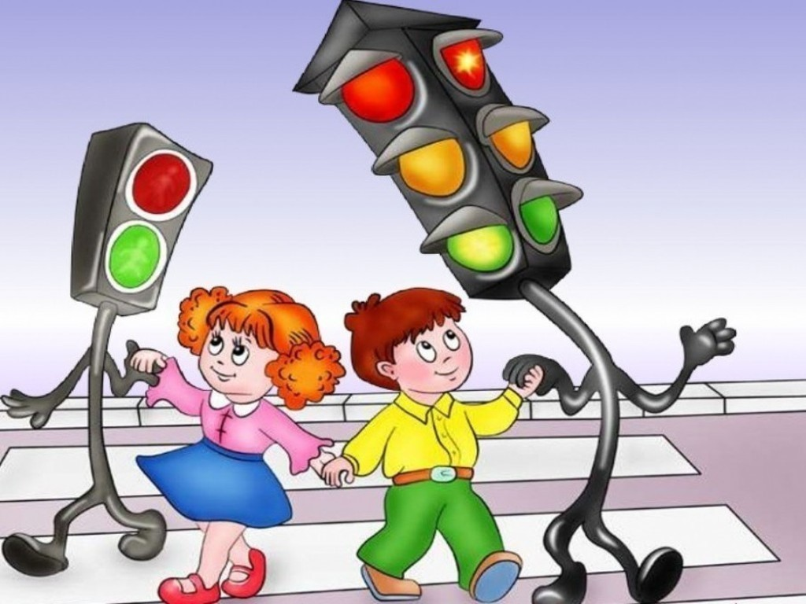

Воспитатель: - Дорога, по которой едут машины, называется «проезжей частью », и ее нужно переходить только вместе с взрослыми и в специальных местах, которые называются пешеходными переходами - это полосатый переход: белая полоска, чёрная и опять белая… Полоски нарисованы прямо на асфальте.
Воспитатель: - Вот она зебра, смотри Крош.
Воспитатель: - а вы ребята запомнили?
Воспитатель: - да, ребята это «зебра», молодцы.
Воспитатель читает стихотворение об переходе.
(Показ макета детям) .
Наш ребенок очень мал,
Но о многом он узнал,
И дорогу перейдет
Только там, где “ПЕРЕХОД”
– Где бы мне, – кричит, – найти
“Зебру”, чтоб по ней идти?
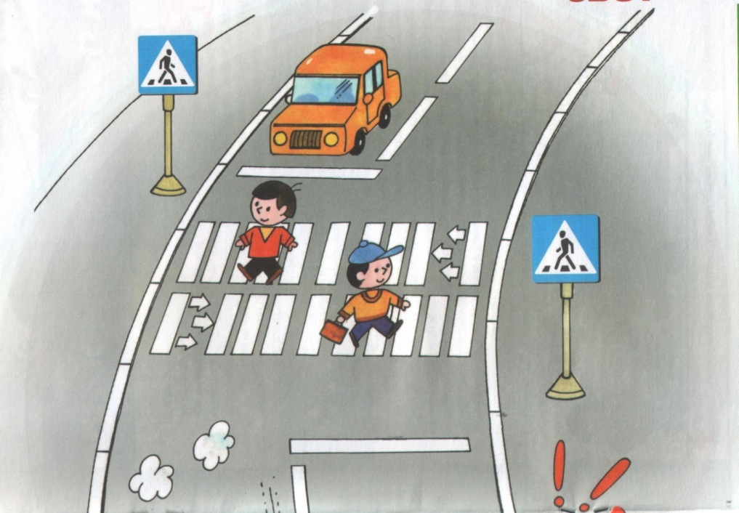
Воспитатель: - А это, светофор ребята – он помогает правильно двигаться и машинам и пешеходам, чтобы они не мешали друг другу и не поранились. Светофор подсказывает, нам можно переходить дорогу или нет. (показываю на макете) У светофора есть три глаза, три огонька,три сигнала: красный, желтый и зеленый. (Демонстрация). Их и называют глазками, но они загораются не сразу, а по очереди.
Воспитатель: -Крош, как ты думаешь, на какой свет можно переходить дорогу?
Крош: Ой, не знаю… Ребята, помогите мне, пожалуйста!
Дети (заранее выучены стихи):
Помогает с давних пор
Пешеходам светофор
Он сигнал нам подаёт:
Ждать или идти вперёд
Светофор, светофор –
Наш помощник с давних пор!

Физкультминутка

Воспитатель: - Ребята, а светофоры умеют разговаривать, но не словами, а глазками…
Но они загораются не сразу, а по очереди. Сначала нужно посмотреть какой огонёк горит у светофора.
Если цвет зажегся КРАСНЫЙ.
Значит, двигаться опасно.
ЖЕЛТЫЙ цвет - предупрежденья,
Жди, сигнала для движенья.
Цвет ЗЕЛЁНЫЙ говорит:
«Проходите, путь открыт! »

Воспитатель: Давайте закрепим… На какой свет переходим дорогу?
Дети: Зелёный!
Воспитатель: А на какой нельзя ни в коем случае переходить дорогу?
Дети: Красный!
Воспитатель: А если горит жёлтый, Крош?
Крош: Надо подумать.
Воспитатель: Да, надо остановиться и подождать.
Воспитатель хвалит детей.
Воспитатель: - Теперь Крош, ты наверняка знаешь, где и как надо переходить дорогу?
Крош: - Спасибо, ребятки! Я очень рад, вы мне очень помогли, теперь я всем своим друзьям буду рассказывать, как правильно переходить дорогу, чтобы они не попали как я в беду. До свиданья.
Дети: - До свиданья Крош, приходи к нам еще.

